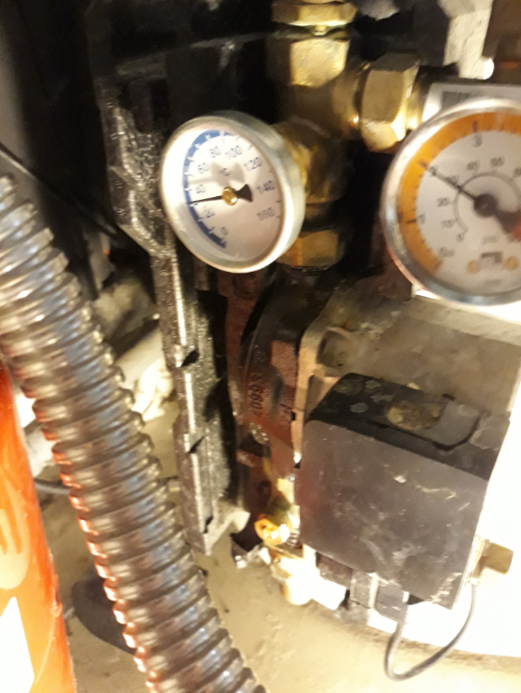
Vanne à sphère avec clapet antithermosiphon à mettre à 45°
A quoi sert la vis au dessus du débimètre. Dans quelle position est-elle ouverte ou fermé.

